Беседа
Тема : Правила дорожного движения в классе предшкольной подготовки
«Азбука дорожной науки»
Воспитатель класса предшкольной подготовки :
Власова Наталья Павловна

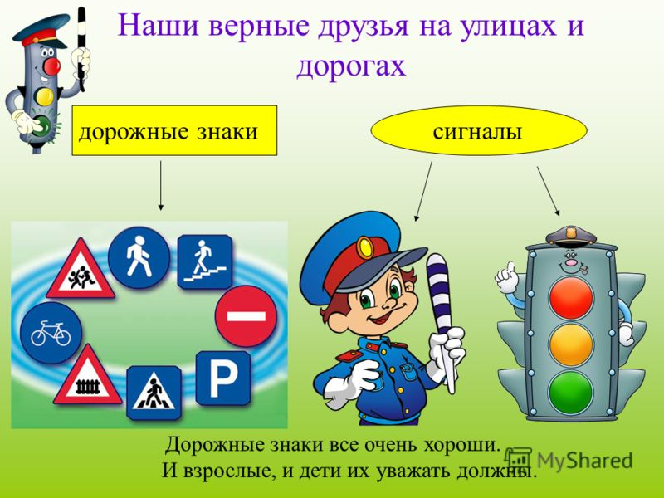
Беседа
Тема :\Правила дорожного движения в классе предшкольной подготовки
«Азбука дорожной науки»
Цель: систематизировать знания детей о правилах дорожного движения. Предупреждение ДДТП.
Задачи:
· Расширить и закрепить знания детей о сигналах светофора и правилах дорожного движения;
· Закрепить полученные знания о дорожных знаках через дидактическую игру «Собери знак» и рисование дорожных знаков;
· Способствовать умению детей работать с макетами;
· Создать условия для развития внимания, наблюдательности при выполнении заданий;
· Воспитывать умение работать в коллективе, самостоятельно применять свои знания на практике.

Материал:
Дорожные знаки, макет светофора, шаблон, карты-схемы, карандаши, мяч.
Ход занятия

Сегодня я хочу пригласить в школу, но не простую, в «Школу маленького пешехода». И наше занятие называется «Азбука дорожной науки».
- Дорогие ребята! Скоро вы пойдете в школу, и вам придется самостоятельно переходить дорогу, гулять по улице. А для этого вы должны знать правила поведения на улице, знать, где можно играть, а где нельзя, знать дорожные знаки, которые помогут вам ориентироваться на улице, при переходе улицы. Я хочу знать, знаете ли вы эти правила и приготовила для вас игры-задания.
Сейчас мы с вами вспомним правила дорожного движения для пешеходов.

Правило 1.
“Дорога только для машин”
Обратите внимание, какое большое количество машин на проезжей части.
Вот на улицу выходим,
И к дороге мы подходим,
По асфальту шуршат шины,
Едут разные машины.
-По дороге не идти, не бежать, не играть не разрешается. Дорогу можно только переходить в указанном месте.
Правило 2.
“Иди только по тротуару”
Тротуар для пешеходов,
Здесь машинам хода нет!
Чуть повыше, чем дорога,
Пешеходные пути,
Чтобы все по тротуару
Без забот могли идти!
- Ребята, где вы идете с мамой из детского сада? (ответы детей)
- Какие правила поведения вы должны соблюдать, когда идете по тротуару?
Правило 3.
“Не беги через дорогу”
- Скажите, разве нельзя бежать через дорогу. Что может случиться?
- Сейчас мы с вами еще раз повторим правила перехода проезжей части.
Правило 4.
“Переход проезжей части”
Рассажите, как вы переходите проезжую часть?
1.Всегда смотри налево.
2. Затем смотри направо.
3. Чтоб спокойно перейти, еще налево посмотри и прислушайся.
4. А сейчас вперед иди.
Правило 5.
“Будь внимательным!”
Разве можно так, подружки!
Где ваши глаза и ушки!
От такого поведенья
Может быть немало бед:
Ведь дорога не для чтенья
И не место для бесед!
- Для чего нужно быть внимательным на дороге
Правило 6.
“Берегите свою жизнь”
Не цепляйтесь к автобусу сзади, ребята,
Не катайтесь за ним – рисковать вам не надо!
Вдруг сорветесь – и может беда приключиться:
Под соседней машиной легко очутиться…
- Что еще нельзя делать на дороге?
- Скажите, где разрешено детям играть.
Игра с мячом.
Ребята, встаньте по кругу. Я буду бросать мяч и задавать вопрос, а вы отвечаете на вопрос и возвращаете мяч.
- По дороге кто идет? Пешеход.
- Кто машину ведет? Водитель.
- Сколько глаз у светофора? Три глаза.
- Если красный “глаз” горит, то о чем он говорит? Подожди.
- Если зеленый “глаз” горит, то о чем он говорит? Можете идти.
- Идут наши ножки? По пешеходной дорожке.
- Где мы автобус ждем? На остановке.
- Где играем в прятки? На детской площадке.
Здорово! На все вопросы ответили правильно.
Можно присесть на стульчики
Я вам приготовила её одну игру. О чем пойдёт речь, догадайтесь?
Кто не знает до сих пор,
Что такое светофор?
Что его предназначенье
Регулировать движенье?
Знать его обязан каждый.
Он простой, но очень важный.
Днем и ночью круглый год
У него полно забот
Днем и ночью круглый год
Он сигналы подает.
Давайте скажем, что обозначают сигналы светофора.
Запомни друг на красный свет
Через дорогу хода нет!
И будь внимателен в пути:

Всегда на светофор гляди.
Желтый свет — предупрежденье:
Жди сигнала для движенья.
А за ним зеленый свет
Вспыхнет впереди,
Скажет он:
“Препятствий нет, смело в путь иди”.
Игра презентация «Всё о светофоре»
Физкультминутка
Ребята, а для чего нужен светофор на дорогах?
Правильно, что бы регулировать движение машин и пешеходов.
А если и нам с помощью сигналов светофора регулировать движение нашего занятия? Но для этого нужен специальный светофор (воспитатель показывает карточку «Светофор», и дети тоже должны прготовить свои «Светофоры»).
- Сейчас я буду предлагать вам различные высказывания. Если вы согласны с ними -показываете зеленый цвет «светофора». Если не согласны, имеете возражения - то красный цвет.
Все «неправильные» высказывания должны по ходу исправляться. - Днем светло.
- В небе летают грузовики.
- Снег зеленый.
- Моя мама старше меня.
- Мамонта можно увидеть в зоопарке.
- Два плюс три равно пять.
- Когда снег растает, получится лед.
- Ученики нашей группы были на Луне.
- По утрам полезно делать зарядку.
- Мороженое делают из ваты.
- У львов есть хвосты.
- Когда молоко закипит, получится каша.
- Растения питаются комарами.
- Все слова в разговоре начинаются со звука «И».
- Сейчас светит солнце.
- Вы устали? Покажите сигналом «светофора».
- А теперь скажите хором.
Продолжаем играть.
Проходите садитесь на стульчики поудобнее.
Игра « Угадай-ка»
На слайде показаны дорожные знаки. Вам нужно показать номер дорожного знака, который не соответствует общим признакам. Ответ обосновать. На командное обсуждение отводится 20 секунд.
Молодцы, знаки дорожного движения знаете отлично! А сейчас я проверю, сможете ли вы их применить и нарисовать их. Работа с картой.
Ребята, возьмите карандаши:
На рисунке художник забыл нарисовать дорожные знаки, ребята, давайте поможем художнику и дорисуем за него недостающие знаки, я думаю вам не составит труда дорисовать рисунок.
А теперь проверьте себя, правильно ли вы выполнили это задание.
Д/и “Кто нарушает правила дорожного движения”.
- Ребята давайте представим, что мы с вами инспектора дорожного движения. Я предлагаю вам найти нарушителей, то есть людей, которые не соблюдают правила дорожного движения.
Итог занятия.
- Сегодня на занятии мы повторили основные правила, сигналы светофора, дорожные знаки. Вы уже стали большими ребятами, предстоит летняя пора, затем вы пойдете в школу. Вы должны уметь быстро находить верные и безопасные для жизни решения в проблемных ситуациях на дорогах, шалости оставлять за порогом дома. Старайтесь быть предельно внимательными, чтобы не доставлять неприятности ни себе, ни близким вам людям.
Чтоб не волновались
Каждый день родители,
Чтоб спокойно мчались
Улицей водители,
Вы должны хорошо знать
И строго соблюдать
Правила дорожного движения!

Итог занятия.

- Сегодня на занятии мы повторили основные правила, сигналы светофора, дорожные знаки. Вы уже стали большими ребятами, предстоит летняя пора, затем вы пойдете в школу. Вы должны уметь быстро находить верные и безопасные для жизни решения в проблемных ситуациях на дорогах, шалости оставлять за порогом дома. Старайтесь быть предельно внимательными, чтобы не доставлять неприятности ни себе, ни близким вам людям.

Чтоб не волновались

Каждый день родители,
Чтоб спокойно мчались
Улицей водители,
Вы должны хорошо знать
И строго соблюдать
Правила дорожного движения!

